**Nhóm**: Code

Thành viên tham gia:

1. Hà Văn Được
2. Trần Hán Minh
3. Nguyễn Hiếu Thắng
4. Diệp Tuấn Quân

**Cuối chương 1**

|  |  |  |  |
| --- | --- | --- | --- |
|  | Tên | Nhiệm vụ | Tiến độ |
| 1 | Hà Văn Được | Giới thiệu dự án  Quy mô đầu tư | 100% |
| 2 | Trần Hán Minh | Giới thiệu dự án  Quy mô đầu tư | 100% |
| 3 | Nguyễn Hiếu Thắng | Giới thiệu dự án  Sự cần thiết đầu tư dự án | 100% |
| 4 | Diệp Tuấn Quân | Giới thiệu dự án  Sự cần thiết đầu tư dự án | 100% |

**Thực hành 1**

1. **Giới thiệu dự án:**
   1. **Tên dự án:** Xây dựng ứng dụng giao hàng Now Food
   2. **Mục tiêu đầu tư dự án:**

- NowFood là ứng dụng quản lý đơn hàng dành cho các nhà hàng đối tác của dịch vụ đặt hàng tại chỗ.

- NowFood luôn sẵn sàng hợp tác với các nhà hàng, quán ăn, quán cafe ... để mở rộng kinh doanh cũng như gia tăng lượng khách hàng. Kết nối với hệ thống đặt hàng và giao hàng để giảm bớt quản lý, vận hành, marketing, công nghệ ...

* 1. **Các căn cứ pháp lý:**

+ Chủ trương, quy hoạch, kế hoạch, chính sách phát triển kinh tế-xã hội của Nhà nước và địa phương, Chỉ thị, nghị quyết…của các cấp lãnh đạo Đảng và Nhà nước, hay các nhiệm vụ cụ thể được Nhà nước giao.

+ Văn bản pháp luật chung: là các luật hiện hành áp dụng chung cho mọi lĩnh vực như: Luật đất đai, Luật ngân sách; Luật thanh tra; Luật ngân hàng…Các văn bản luật về đầu tư các nghị định của chính phủ, Quyết định của Thủ tướng chính phủ và các văn bản hướng dẫn của các bộ ngành liên quan về việc thi hành các luật, nghị định của Chính phủ.

+ Văn bản pháp luật và quy định liên quan trực tiếp tới hoạt động đầu tư: Các văn bản, quyết định, hướng dẫn liên quan trực tiếp tới dự án.

+ Văn bản hướng dẫn lập dự toán: Các nghị định, thông tư, công văn, quyết định hướng dẫn xác định chi phí các nội dung đầu tư.

+ Các tiêu chuẩn, quy phạm và định mức trong từng lĩnh vực kinh tế kỹ thuật cụ thể: Các tiêu chuẩn về môi trường, tiêu chuẩn về công nghệ, kỹ thuật của từng ngành…

* 1. **Tổng mức đầu tư:** 10.000.000.000 (10 tỷ đồng)
  2. **Thời gian thực hiện dự án:** từ ngày 03/09/2021 đến hết ngày 03/12/2021.
  3. **Chủ đầu tư:** Công ty Cổ phần Foody
  4. **Cơ quan chủ quản chủ đầu tư:** Công ty Cổ phần Foody
  5. **Đơn vị tư vấn:** Công ty TNHH Hệ thống Thông tin FPT (FPT IS)

1. **Sự cần thiết đầu tư dự án**
2. **Mục tiêu đầu tư dự án:**

* Mang về nguồn lợi nhuận khổn lồ cho công ty
* Thâu tóm thị trường
* Tăng nguồn lao động

1. **Khảo sát và phân tích hiện trạng:**

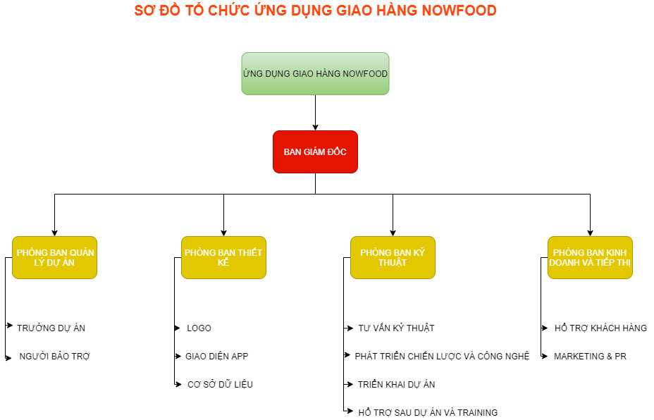

**Hình 1: Cơ cấu tổ chức**

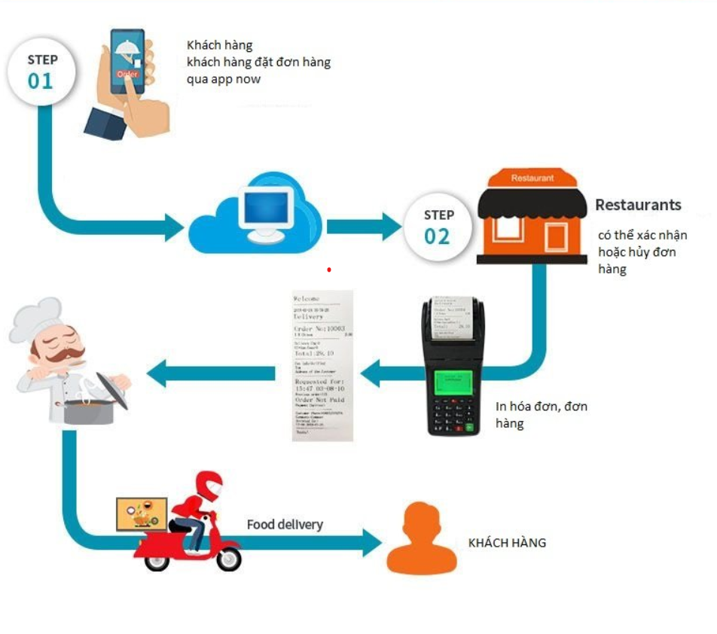

**Hình 2: Quy trình tổng quát**

1. **Sự cần thiết đầu tư:**

Những năm trở lại đây, kinh tế xã hội ngày càng phát triển, nhu cầu sử dụng dịch vụ giao hàng đồ ăn thức uống, thức ăn nhanh để tiện lợi hơn giúp cuộc sống khách hàng ngày càng dễ dàng ,xã hội ngày càng phát triển GDP ngày càng tăng cao, vì vậy việc phát triển them ứng dụng phần mềm đặt đồ ăn trực tuyến Now - Food Delivery là phù hợp với chiến lược phát triển của Công ty.

Cùng với những mặt tích cực trên, chủ trương nhiệm vụ phát triển kinh tế tại các khu công nghiệp. Thực hiện nhiệm vụ phát triển kinh tế - xã hội năm 2021, trong bối cảnh nền kinh tế trong và ngoài nước tiếp tục gặp nhiều khó khăn, thị trường cạnh tranh gay gắt, cùng với những yếu tố khách quan đã tác động đến hoạt động sản xuất, kinh doanh và đời sống của các doanh nghiệp.

Qua tìm hiểu thị trường, việc đầu tư phần mềm đặt đồ ăn trực tuyến Now - Food Delivery thấy được sự cần thiết của nhu cầu thực tế. Nhận định đây là ngành F&B mang lại nhiều lợi ích trong tương lai, Công ty quyết định thành lập ứng dụng phần mềm đặt đồ ăn trực tuyến Now - Food Delivery, có thể nhận thấy đây là một dự án mang tính hiệu quả cao và cần thiết trong giai đoạn hiện nay.

1. **Các điều kiện khó khăn và thuận lợi:**

**Khó khăn:**

**1. Thiếu hụt cơ sở hạ tầng**

Nếu như dịch vụ giao đồ ăn tại Hàn Quốc đã nở rộ từ những năm 1950 với trào lưu gà rán thì tại Việt Nam, mô hình này mới chỉ được du nhập và phát triển vài năm gần đây.

Khoảng 68,5% người Hàn Quốc cho rằng giao đồ ăn là cách ăn nhà hàng ưa thích của họ. Ngoài ra, các nhà hàng tại đây hầu như đều đã tích hợp chạy phương thức giao đồ ăn trực tuyến thông qua điện thoại và nhân viên giao đồ ăn của chính mình. Ngược lại, khoảng 8 năm về trước, tỷ lệ người Việt dùng smartphone chưa cao, thanh toán online là điều khá xa lạ. Thậm chí hiện tại, việc thúc đẩy người dùng chuyển đổi từ thanh toán tiền mặt sang ví điện tử vẫn là bài toán khó với các thương hiệu.

Bên cạnh đó, về văn hóa, người Việt vẫn có xu hướng thích ăn ở ngoài hơn gọi đồ về, ẩm thực cũng phù hợp ăn nóng tại chỗ hơn là đóng hộp, đem giao hàng.

**2. Cần vốn khủng**

Một trong những nguyên nhân chính khiến chúng ta cần cân nhắc là vấn đề tài chính,có rất nhiều nhà đầu tư phải dừng cuộc chơi tại Việt Nam do khó khăn tài chính trong bối cảnh khủng hoảng kinh tế và việc ngưng rót vốn từ nhà đầu tư.

Theo ước tính, thị trường giao đồ ăn trực tuyến tại Việt Nam có giá trị quy mô 33 triệu USD trong năm 2018, dự kiến sẽ đạt quy mô khoảng 38 triệu USD vào năm 2020 và duy trì mức tăng trưởng bình quân 11% trong 5 năm tới. Nhưng kèm theo đó là đòi hỏi nguồn vốn đầu tư lớn. Ngay cả các tên tuổi kì cựu trên thị trường như GrabFood (Grab), GoFood (Gojek),... vẫn chưa thể ngừng cuộc đua đốt tiền, khuyến mãi để thu hút và duy trì người dùng.

**Thuận lợi:**

1. **Sự thay đổi trong hành vi tiêu dùng khách hàng**

Nếu như trước đây mọi người phải đến tận cửa hàng để mua đồ ăn hoặc mua mang về thì bây giờ việc giao hàng tận nơi mang lại nhiều thuận tiện cho khách. Thay vì đi lại giữa điều kiện thời tiết không thuận lợi, xe cộ đông đúc khách hàng có thể đặt món thông qua ứng dụng giao đồ ăn. Quá trình để có một bữa ăn đơn giản chỉ là sử dụng chiếc điện thoại thông minh hoặc máy tính có kết nối internet, lựa chọn món, đặt hàng và ngồi chờ món ăn được đưa đến tận tay. Bên cạnh đó các hàng quán cũng quen với việc bán online nên việc làm đồ và đóng gói cũng tối ưu hơn, đảm bảo được chất lượng sản phẩm khi tới tay người dùng.

1. **Miếng bánh ngon**

Rõ ràng thị trường giao đồ ăn trực tuyến là một trong những miếng bánh ngon mà nhiều công ty đang nhắm đến. Theo Công ty nghiên cứu thị trường Statista, năm 2108, doanh thu của thị trường giao đồ ăn trực tuyến là 148 triệu USD, với mức tăng trưởng trung bình là 28,5%/năm. Dự kiến năm 2019, doanh thu sẽ là 207 triệu USD. Số người sử dụng dịch vụ giao thức ăn trực tuyến lên mức là 7 triệu người, tăng khoảng 2 triệu người so với năm ngoái.

Thị trường giao đồ ăn trực tuyến tại Việt Nam tuy còn mới song khá sôi động và cạnh tranh gay gắt. Đã có những cái tên phải rời khỏi cuộc chơi như Lala hay phải bán mình của Vietnammm cho đối tác Hàn Quốc.

## **Quy mô đầu tư**

* 1. **Hạ tầng kỹ thuật**

## Công ty sử dụng đường trền Internet của nhà đài FPT với tốc độ của gói cước đường truyền cáp quang 60M/s.

**Các thiết bị được sửa dụng trọng hệ thống mạng tại Công ty.**

**Thiết bị tường lửa (1 thiết bị):** dùng để thiết lập các chính sách bảo mật ngăn chặn các truy cập bên ngoài xâm nhập vào hệ thống

**Router cisco (4 thiết bị):** dùng để chia lớp mạng theo từng tầng riêng biệt vì hệ thống ip lan chạy phần mền nên IP tĩnh ngoài ra còn chức năng phân luồng chiểu đến và đi của dữ liệu truyền về máy chủ Data. Và được tổng tại từng lầu kết nối trực tiếp về router tổng đặt tại phòng server kết nối với nhau thông qua hệ thống dây quang. Và còn dủng để cấu hình route các các lớp IP trong hệ thống với nhau.

**Switch cisco 24port (20 thiết bị đặt tại các tủ rack)**: dùng để phân chia theo từng khu vực tại từng tầng theo thiết kế từng tủ rack nhẳm kết nối với các máy vi tính khám chữa bệnh theo từng phòng của từng khu vực và được kết nối trực tiếp về các router tổng của từng tầng. Ngoài ra còn swtich 8 port chia mạng trong từng phòng khám.

**Hệ thống server:** Gồm có 5 máy làm 3 nhiệm vụ khác nhau.

**Server Domain:** là nơi tập trung quản lý các user domain, group domain của từng khoa phòng trong hệ thống và đươc chạy trên nền của HDH Windown server 2012. Trên server domain các lệnh và quyền hạn sử dụng của từng khoa phòng khác nhau về quyền đăng nhập cũng như các quyền được thường hưởng cũng như triển khai các group polices về cho phép, giới hạn hay cấm các user về mặt tổng quan theo lệnh của ban giám đốc đề ra cũng như của bộ phận IT quản trị hệ thống mạng và máy tính thuận tiện hơn (vì tính chất của cơ quan nên không được phép cung cấp các chính sách bảo mật).

**Server Linux** (chứa cơ sở dữ liệu khám chữa bệnh): là nơi lưu trữ dữ liệu khám chữa bệnh của bệnh viện trên nền tảng Oracle.

Số máy tính tại Công ty hiện có là:

Máy chủ: 02 máy

01 IBM X3650 M4

01 IBM X3650 M3

Máy trạm: 20 máy

Pentium CORE DUO: 5 máy

Pentium CORE I3: 10 máy

Pentium CORE I5: 3 máy

Pentium CORE I7: 2 máy

Máy in: 5 máy

3 máy in Cannon 2900

1 máy in Kim LQ 300

1 Máy in màu epson T60.

**3.2 Các phần mềm sử dụng**

## Các ứng dụng sử dụng thường xuyên Microsoft Office 2010, 2013…; Vistual Studio, Photoshop, COREL,…

## Các hệ điều hành xử dụng tại tại bệnh viện: Linux (Redhad 6.5), Microsoft Windowns 7 64 bit, Microsoft Windowns 8.1 64 bit, Microsoft Windowns 10 6.4 bit, Microsoft Windowns Server 2012

**3.3 Mô tả cơ sở dữ liệu**

**Sơ đồ thực thể quan hệ**

KHACHHANG(MAKH, HO, TENLOT, TEN, NGAYSINH, GIOITINH, CMND, SDT, EMAIL.

NHANVIEN(MANV, HO, TENLOT, TEN, NGAYSINH, GIOITINH, CONGVIEC, CMND, SDT, EMAIL)

TAIKHOAN(TENTK, MATKHAU, NGDK, LOAITK, NHLK)

HOADON(MAHD, NGHD, TONGTIEN, TONGSL)

CHITIETHD(MAHD,MATK, TENSP, SLSP)

**3.4 Đào tạo nhân lực hệ thống:**

**Ban lãnh đạo:** Đào tạo nghiệp vụ quản trị, quản lý báo báo.

**Phòng công nghệ thông tin:** Quản trị phần mềm.

**Nhân viên giao hàng:** Quy trình giao hàng

**Tài chánh kế toán** (số lượng 1 người): Quản lý thu chi.

**Kế hoạch tổng hợp** (số lượng 1 người): Quy trình lập biểu mẫu báo cáo.